Task 1.3: Requirement Document

|  |  |
| --- | --- |
| Projekt | **Tippspiel WM 2014** |
| Autor/in | **Michael Fankhauser** |
| Klassifizierung | **Intern** |
| Ausgabedatum | **14.01.2014** |
| Version | **V1.00** |

|  |
| --- |
| **Verteiler** |
| * Projektkontrolle Jürgen Vogel |

**Änderungskontrolle**

Diese Seite zeigt den Änderungsstand dieses Dokumentes. Mit jeder Änderung erfolgt eine Neuausgabe.

|  |  |  |  |
| --- | --- | --- | --- |
| **Version** | **Überarbeitung** | **Ersteller** | **Datum** |
| V0.10 | Initialversion | Michael Fankhauser | 06.10.2013 |
| V1.00 | Ausarbeitung der Anforderungen, System-Architektur hinzugefügt | Michael Fankhauser | 07.10.2013 |
|  |  |  |  |
|  |  |  |  |

Inhaltsverzeichnis

1 Allgemein 3

1.1 Zweck dieses Dokuments 3

1.2 Abkürzungen und Definitionen 3

1.2.1 Abkürzungen 3

1.2.2 Definitionen 3

2 Use Cases 3

2.1 Übersicht 3

2.2 Detaillierter UseCase 4

3 Benutzeranforderungen (User Requirements) 4

3.1 Funktionale Anforderungen 4

3.2 Nicht-funktionale Anforderungen 5

3.3 Out-of-scope 5

4 Systemanforderungen (System Requirements) 5

4.1 Funktionale Anforderungen 5

4.2 Nicht-funktionale Anforderungen 5

4.3 Out-of-scope 5

5 System-Architektur 6

# Allgemein

## Zweck dieses Dokuments

Dieses Dokument fasst die Anforderungen an die Applikation "Tippspiel WM 2014" zusammen. Es zeigt aber auch auf, welche Ideen bewusst nicht umgesetzt werden sollen (vor allem aus Zeitgründen).

Als Basis dient das Dokument "Personas", welches zwei typische Teilnehmer des Tippspiels beschreibt.

## Abkürzungen und Definitionen

### Abkürzungen

|  |  |
| --- | --- |
| **Begriff** | **Bedeutung** |
| Db, DB | Datenbank |
| IE | Internet Explorer der Firma Microsoft |

### Definitionen

|  |  |
| --- | --- |
| **Begriff** | **Bedeutung** |
| Spiel | Gleichbedeutend mit Match |
| User | Gleichbedeutend mit Spieler, Teilnehmer des Tippspiels |

# Use Cases

## Übersicht

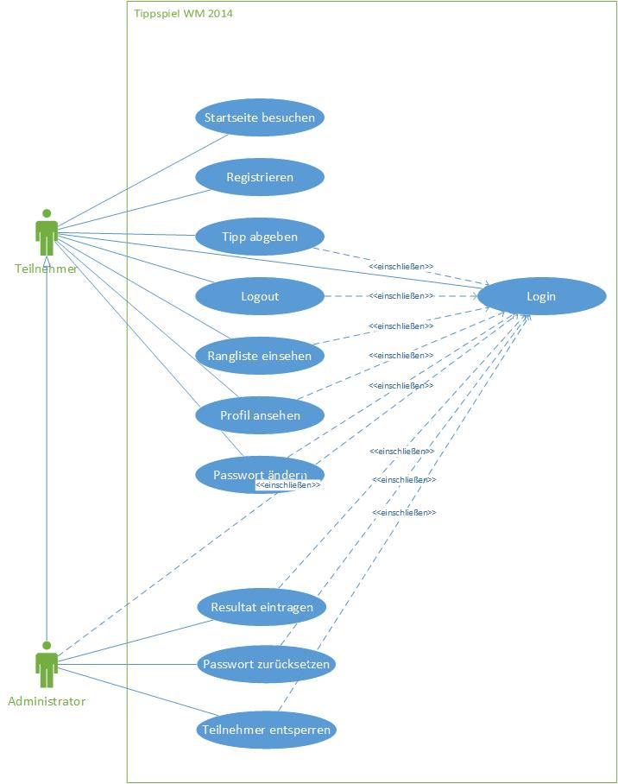

## Detaillierter UseCase

Siehe separates Dokument „UseCase.docx“.

# Benutzeranforderungen (User Requirements)

## Funktionale Anforderungen

* Tippabgabe
  + Allgemeine Tipps (Weltmeister, Anz. Tore, usw.)
  + Tipp für jeden Match
  + Tippabgabe nur bis Anpfiff möglich
* diverse Pages
  + Startseite
  + Impressum
  + Regeln/Punktevergabe
  + Registrierung
  + Profilseite
  + Übersicht Spielplan mit Möglichkeit zur Tippabgabe
  + Administratoren-Modus
* User-Registrierung
  + Freischaltung durch Admin
* Profilseite
  + Passwort ändern
  + E-Mail-Adresse ändern
* Administratoren-Modus
  + Neu registrierte User freischalten
  + User-Rollen zuteilen (Standard, Admin)
  + Passwort eines Teilnehmers neu setzen
  + End-Resultate Matches eintragen
  + Allgemeine Resultate eintragen
* Rangliste
  + Diverse Kriterien für Punktevergabe (richtiges Resultat, Unentschieden, usw.)
  + Textliche und evtl. graphische Darstellung der Rangliste

## Nicht-funktionale Anforderungen

* Sicherheit
  + Passwörter müssen gehashed/verschlüsselt abgelegt werden (keine Einsicht durch Admin)
  + Tipps dürfen nicht durch andere Teilnehmer eingesehen oder verändert werden können
* Bedienung
  + Rückmeldung bei erfolgreich gespeicherten Tipps

## Out-of-scope

* Eigene Berechnung/Darstellung der Gruppenranglisten (Verweis auf Fifa-Website)

# Systemanforderungen (System Requirements)

## Funktionale Anforderungen

* Datenbank
  + zentrale Datenbank zum Verwalten sämtlicher Daten
* Eingabemöglichkeit deaktivieren
  + Eingabefelder von Matches, deren Spielbeginn in Vergangenheit liegt, sollen deaktiviert werden
  + Eingabefelder von Matches, bei welchen noch nicht beide Teams feststehen, sollen deaktiviert werden
* Rangliste
  + Dynamische Aufbereitung der Rangliste auf der Db

## Nicht-funktionale Anforderungen

* Sicherheit
  + Teilnehmer können nur über das GUI Daten verändern
  + Eingabe der User überprüfen und Schadcode abfangen (z.B. SQL-Injections)
* Bedienung
  + die Funktionalität muss auf verschiedenen Browsern (IE, Firefox, Safari, Chrome) gewährleistet sein
  + mit 2-3 Mausklicks sollen sämtliche Bereiche der Seite erreicht werden können
* Verfügbarkeit
  + zu Hauptzeiten (14.00 - 23.59 Uhr) Verfügbarkeit von 99.9%

## Out-of-scope

* Applikation für Smartphones/Tablets optimieren
* Anbindung an externe Systeme

# System-Architektur

Datenbank

MySQL

Webserver

PHP

HTML

JavaScript

CSS

Client

Browser